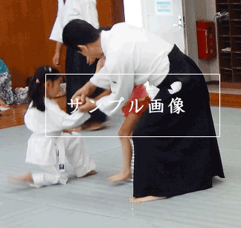

子どもも大人も一緒に体験します！

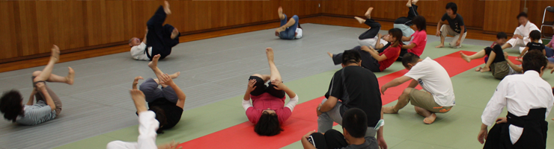

サンプル画像

日常の生活と違った、合気道の動きで心と体をほぐしましょう！  
大人と子ども一緒になって、いつもと違った武道の空気でリフレッシュしよう！

**親子で合気道を体験しよう！**

**☎ 090-001-2345**

**合気道　〇〇〇道場　担当　〇〇  
○○市○○町○○○**

**お問い合わせ・お申込み**

**コミュニティプラザ  
○○○市○○町○○○**

**無料**

**午後3時 ～ 4時**

**2021年４月3日、10日日、**

**小学生～大人**

**2021年４月**

**３日 　10日**

**場　所**

**開催日時**

**時　間**

**対　象**

**参加費**

**午前11時00～12時00  
コミュニティプラザ（和室）**

**土**

**土**

無

料

体

験